編號：

專題名稱：基於XBRL之上市公司投資決策支援系統

校名與科系：臺北城市科技大學-資訊管理系

指導教師：曾智仁、林慶昌老師

聯絡人姓名與E-mail：周俊廷、ray558899@gmail.com

專題學生：周俊廷、吳承恩、廖翊婷、蔡柏彥

**一、前言**

(1) 研究動機

投資理財之成敗首重資訊之獲得與分析，因此需仰賴一些投資決策工具來了解企業及其財務報表，以便決定該企業是否值得投資。然而，現今市面上的投資決策支援系統，大多數的設計概念皆是以協助熟練之投資者分析資料為主要考量。許多開發人員卻忽略了尚有許多剛入門的投資人，其即便擁有非常重要的資料，卻仍陷入茫茫之資料大海而依然不知所措。

在資本市場全球化的趨勢下，投資人對財務資訊的要求日益提高。但由於各國間並非適用一致的會計準則，加上企業網路之資訊揭露呈現的格式或方式不同，增加了財務報表資料再利用及分析比較的困難。而透過XBRL技術，可以使財務報表資料直接藉由網路交換，且在資訊搜尋和分析上更方便與準確。然而，目前使用 XBRL 文件分析之投資決策支援系統甚少，因此，本系統擬開發一套基於XBRL之上市公司投資決策支援系統，以協助投資者進行正確之投資決策。

(2) 研究目的

本研究所開發之『基於XBRL之上市公司投資決策支援系統』旨在提供投資者一個容易上手之投資決策輔助工具。其主要目的在協助投資者快速瞭解欲投資之領域、節省資料搜尋的時間、並協助投資人進行決策。

本系統內含為初學者所設計的「科目指南」、「關鍵指標」，其能讓剛入門的使用者快速地瞭解每個科目在財務報表裡所代表的涵義。除了針對比較重要的關鍵指標做詳盡的解說外，並且提供簡單的運算功能讓使用者能透過簡易的計算來理解該關鍵指標之涵義。此外，在投資決策所需之資訊方面，本系統完成「單項評比」、「走勢圖」、「綜合評比」等三項功能，以提供上市公司投資所需之重要的決策資訊。

**二、系統簡介**

本系統透過XBRL案例文件自“上市公司公開資訊觀測站”匯入各上市公司之財務報表資料。其經由系統的儲存、歸類、整理與計算等資料處理，再以可視覺化的方式呈現，提供給使用者有用的上市公司資訊，以便作為投資決策的重要依據。

本系統所完成之功能如圖一架構圖所示，其中之「科目指南」、「關鍵指標」功能可提供使用者理解入門之財務報表資訊。而本系統所完成之下列三項功能可提供投資所需之重要的決策資訊：

圖一、系統功能架構圖

1. 單項評比：本功能系統畫面如圖二，主要利用同一項關鍵指標做為基準，讓同產業的不同公司間透過長條圖進行單項評比。

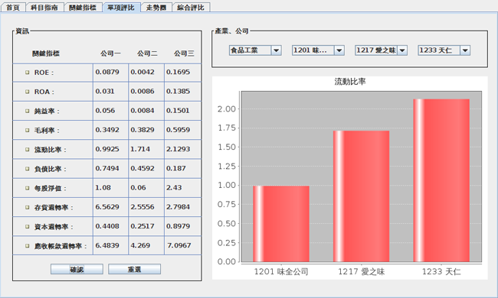

圖二、單項評比之系統畫面

1. 走勢圖：本功能系統畫面如圖三，是將景氣燈號分數和各公司每季的營運狀況一併呈現，其透過各公司每季營運之折線圖來做比較，並分析各公司營運的分季走勢狀況。

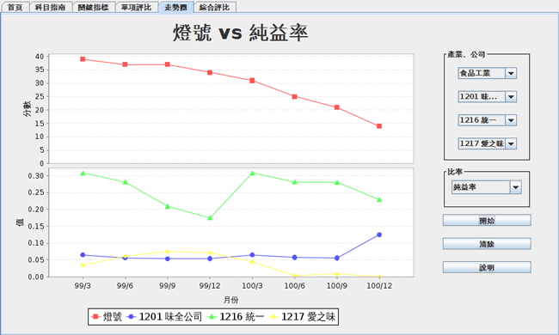

圖三、走勢圖之系統畫面

1. 綜合評比：本功能結合權重的概念，讓使用者可依個人之偏好來調整各項關鍵指標之權重。為提供使用者簡易之操作方式，本功能亦提供預設之“投資類型選擇”，而各投資類型隱含一組預設之關鍵指標權重。其後依所設定之權重進行分數計算與綜合評比，並透過動態向量繪圖如圖四的方式將綜合評比結果呈現給使用者，其氣泡圖之大小與綜合評比分數呈正比關係。

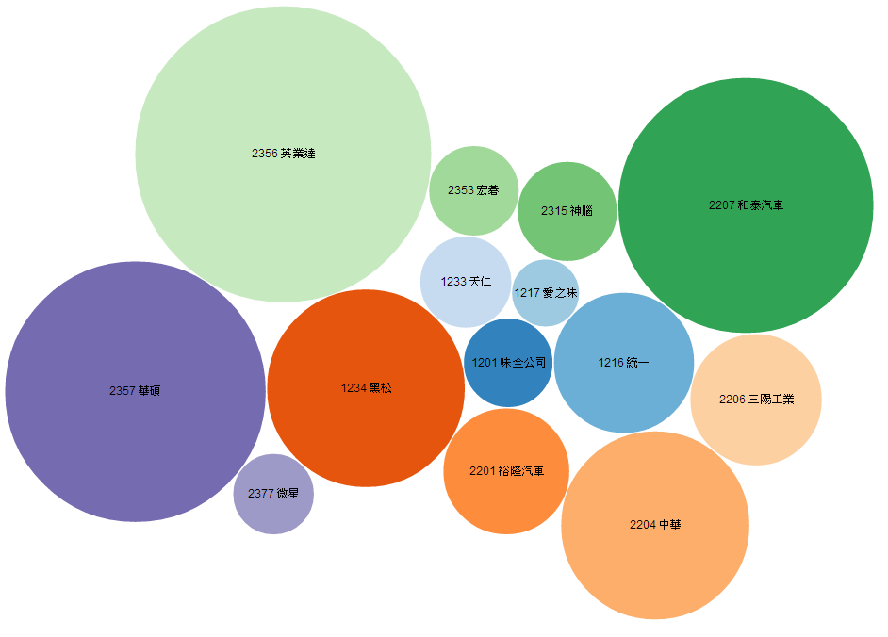

圖四、動態向量繪圖-氣泡圖

**三、系統特色**

本系統的設計理念，是希望讓不管有無投資概念的使用者都能簡單上手。因此，系統內結合了景氣燈號分數、長條圖、折線圖、及資訊可視化的圖形，以供使用者能夠快速的判斷並提升決策之品質與效率。本系統之各功能特色如圖五所示。

圖五、系統功能特色

**四、系統開發工具與技術**

因本系統之 D3 需要Json的虛擬資料庫做為呈現動態圖形顯示的後台，因此本系統之實作以三個步驟來進行資料轉換，其資料轉換流程如圖六所示。

1. 首先以 XBRL 的案例文件當作基礎之底層，並依據使用者所點選之公司產生動態Excel。
2. 其次將動態之Excel經由程式自動轉換成為動態Csv的檔案。
3. 最後將動態的Csv 檔案經過預先寫好之PHP程式處理，其透過網頁瀏覽器將Csv內的所有資料自動轉成Json檔。

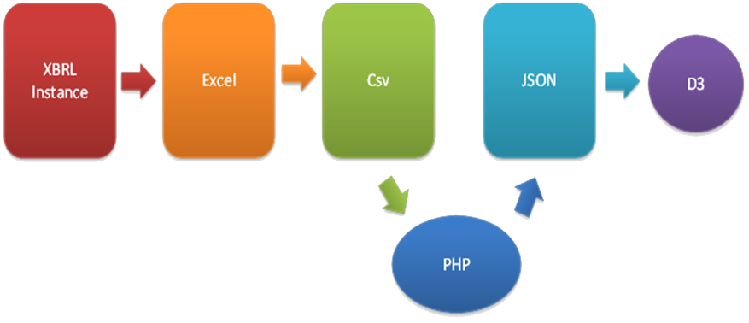

圖六、資料轉換流程

**五、系統使用對象**

本系統之適用對象主要分為剛入門的投資者、一般的投資者兩種：

1. 剛入門的投資者：想投資理財而剛入門的使用者，可藉由「科目指南」、「關鍵指標」之功

能來理解入門之財務報表資訊。

1. 一般的投資者：對想要快速地做投資決策的一般投資者，本系統之「單項評比」、「走勢圖」、

「綜合評比」等功能可供上市公司投資所需之決策依據。

**六、系統使用環境**

本系統主要是在Windows 7作業系統下進行開發。本系統之使用只需安裝 JAVA 的JDK，並於本系統之資料夾中，點擊執行 start.bat執行檔，其即會執行本系統以及安裝簡易的 Web 、PHP伺服器。

**七、結論及未來發展**

由於台灣自2013年1月起所有企業被強制必須使用IFRS，使得XBRL可延伸的商業報表語言漸漸地被眾人所重視。為了因應市場之快速變動，本系統已經成功地將XBRL導入決策支援系統內，並提供視覺化之資訊模式讓使用者能節省資訊蒐集的時間並快速地做投資決策。

雖然現今的企業不得不使用IFRS，但要讓IFRS在國內成熟地被使用則並非一蹴可及的。因此，本系統往後也將會朝向IFRS邁進，使其能提供使用者自行下載公開資訊觀測站內的XBRL案例文件，並進一步讓系統能自行引入此XBRL案例文件，產生自動化之效果。